中国新闻奖参评作品推荐表
作品  标题 | 为何要禁用融雪剂？ |  |  |  |  |  |  |  | 参评  项目 |  |  | 短视频新闻
字数  时长 | 1分32秒 |  |  |  |  |  |  |  | 体裁
字数  时长 |  |  |  |  |  |  |  |  | 语种 |  |  | 中文
作者  （主创人员） | 史诗 吴桐 |  |  |  |  |  |  |  | 编辑 |  |  | 林莉君 毛梦囡
原创  单位 | 科技日报社 |  |  |  |  |  |  |  | 发布端/账号/  媒体名称 |  |  | 科普一下视频号
刊播版面  （名称和版次） |  |  |  |  |  |  |  |  | 发布日期 |  | 2025-12-12 17：18
新媒体作品  链接 |  |  |   https://weixin.qq.com/sph/AHApoKMkN |  |  |  |  |  |  |  |  | 是否为  “三好作品” |  |  |  | 是
作  品  简  介 | 2025年冬季，北京、天津等地首次大规模推行“限盐除雪”新政，引发社会广泛关注。融雪剂为何被禁用或少用？如何保障城市除雪效果？围绕这一民生热点，创作团队第一时间联合专家以通俗易懂的语言系统阐释了氯盐融雪剂对道路、桥梁、绿化带及地下水造成的长期隐性危害，并详细呈现机械扫雪、人工清雪等替代方案，将环境科学、城市管理与公共政策有机融合，回应了“除雪快”与“生态好”之间的矛盾。  作品立足“小切口、大主题”，以科学视角解读政策出台的深层考量，引导公众深刻理解城市治理并非单一维度决策，而是兼顾道路安全、生态保护与民生福祉的系统工程，既有效纾解了政策落地初期的舆论困惑，也凝聚了社会各界支持城市治理的共识，搭建起政策与公众之间的高效沟通桥梁，有效推动了公众对绿色除雪理念的理解与支持，体现了主流媒体在公共政策科普中的引导力与建设性。  视频全网传播量127.5万，视频号传播量93.9万，互动量3.5万，入选2025年12月中宣部“三好作品”。
传  播  数  据 | 全网传播量最高平台  发布链接 |  |  |  |  | https://weixin.qq.com/sph/AHApoKMkN
传  播  数  据 | 该平台  传播量 |  |  |  |  | 93.9万 |  | 该平台  互动量 | 3.5万 |  |  |  |  | 全网总传播量（万） |  | 127.5万
︵  初推  评荐  评理  语由  ︶ | 作品以小切口切入，紧扣新政导向、回应公众困惑、纾解舆论疑虑的创作内核，让科普新闻始终紧跟公共政策出台节奏、贴合公众日常生活需求。作为全网较早推出的融雪剂主题短视频新闻，其主题传达清晰有力，语言表达通俗易懂，主题明确、特色鲜明、富有创新，是一篇优质的科普短视频新闻报道精品。同意推荐。  签名（盖单位公章）：  年 月 日
以下仅自荐作品填报
自荐作品所  获奖项名称 |  |  |  |  | 中宣部“三好作品”
推  荐  人 |  | 姓名 |  |  | 强月新 |  | 单位及职称 |  |  | 武汉大学新闻与传播学院原院长、教授 |  |  | 电话 |  | 1301648  9922
 |  | 姓名 |  |  | 马爱平 |  | 单位及职称 |  |  | 科技日报社  高级记者 |  |  | 电话 |  | 1348877  9094
自荐人  姓名 |  |  |  |  | 史诗 |  | 手机 |  |  | 1366106  7574 |  |  | 电话 |  | 1366106  7574
审核  单位  意见 |  |  |  | 作品聚焦民生新政，紧扣社会热点，以小切口折射城市治理大主题，融合环境科学与公共政策，通俗化解惑、纾解舆论疑虑。内容严谨扎实，传播形式鲜活，有效普及绿色除雪理念，搭建政策与公众沟通桥梁，彰显主流媒体科普引导与社会治理服务能力。作品传播效果优异，获评中宣部“三好作品”，兼具科普价值与现实意义，是优质科普短视频佳作。同意推荐。  （加盖单位公章）  2026年 月 日

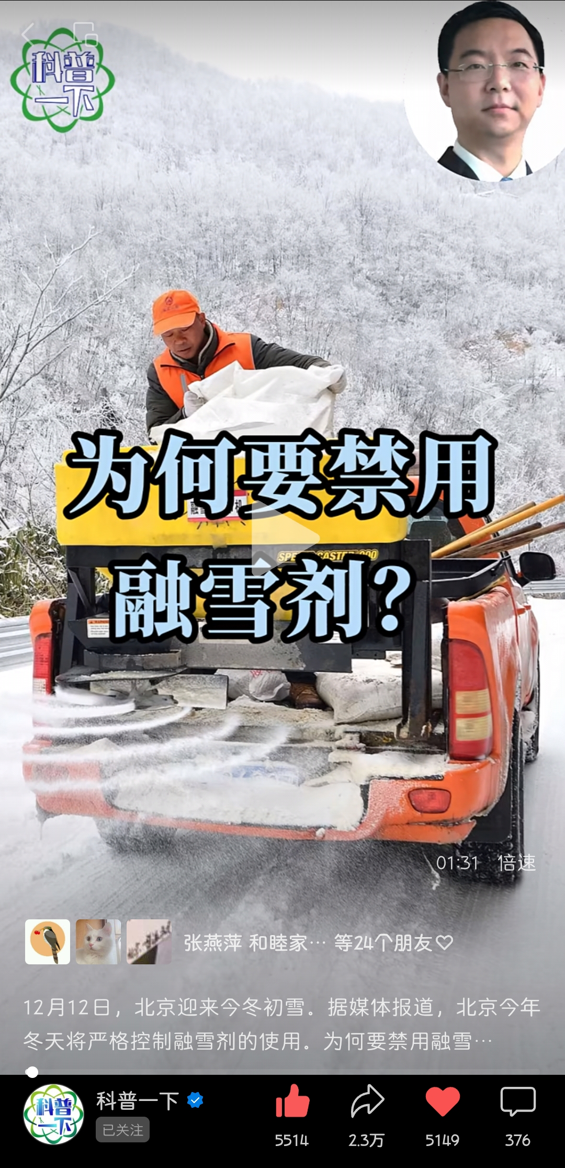
作品截图

